

*Jesenji semestar, 2017/18*

*PREDMET: CS322 Programski jezik C#*

*Dokumentacija za projekat*

Savamala rezervacije

Ime i prezime: **Marko Milićević**

Broj indeksa: **2674**

Sadržaj

Cilj: 3

Glavni deo: 3

Uvod: 3

Logika i kod projekta: 6

Zakljucak: 14

Literatura: 14

# Cilj:

Web aplikacija Savamala rezervacije je aplikacija rađena u ASP.NET i služi za rezervaciju stola u kafiću.Kao Administrator je moguće pregledati sve rezervacije i brisati ih.Rađena je u 360* pregledu tokom rezervisanja da bi bila što interesantnija korisnicima koji rezervišu svoje mesto.Svi podaci o rezervacijama kao i login credentials se čuvaju u MySQL bazi podataka.

# Glavni deo:

## Uvod:

Savmala je rađena u ASP.NET MVC verziji i sastoji se iz tri klase DBConnection.cs,Reservation.cs i HomeController.cs od kojih je treća klasa kontroler.U MySQL bazi se nalaze dve tabele rezervacije i login,u tabeli rezervacije se čuvaju svi podaci o rezervaciji a u tabeli login se čuvaju podaci za logovanje administratora.Samo kada smo ulogovani kao administrator imamo pristup stranici Prikaz rezervacija gde se prikazuju sve rezervacije i njih možemo da brisemo putem ID-ja rezervacije.

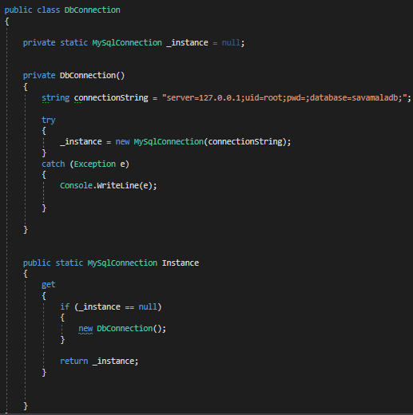

*Slika 1*

Na slici 1 je klasa DBConnection koja će se koristiti kroz ceo projekat gde ćemo se povezivati na bazu podataka.U njoj su definisani svi podaci za konekciju za bazu da ih ne bi ponavljali kroz projekat.

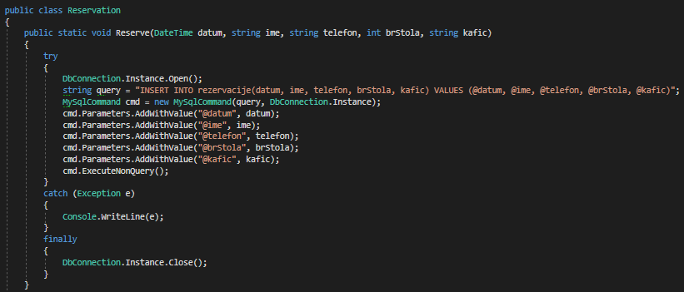

*Slika 2*

Na slici 2 se nalazi klasa Reservation.cs i metoda Reserve koja prima od klijenta datum,ime,telefon,broj stola i kafić i zatim unosi u bazu,ovo se dešava kada klijent napravi novu rezervaciju.

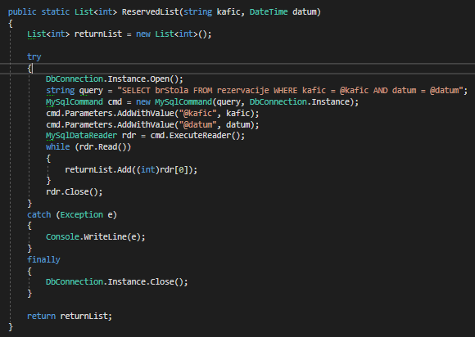

*Slika 3*

Na slici 3 smo u istoj klasi i vidimo metodu ReservedList koja služi da proveri za korisnika da li je sto slobodan u vreme koje bi on želeo da rezervise.Ova metoda vraća listu sa svim stolovima koji su rezervisani u to vreme.

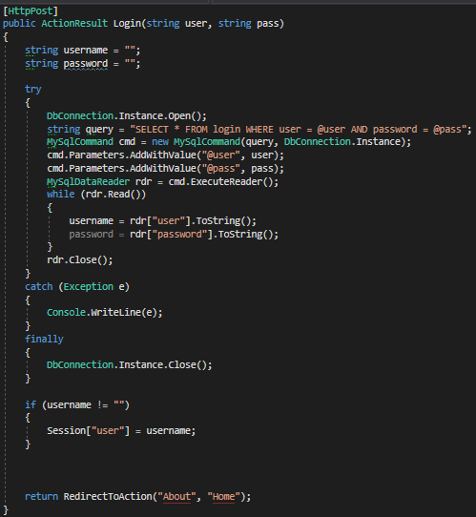

*Slika 4*

Na slici 4 se nalazimo u kontroleru i vidimo HttpPost metodu Login() koja prima korisničko ime i lozinku,ona služi da autentifikuje korisnika odnosno administratora tako što prosleđene podatke upoređuje sa onim u bazi a oni su username:admin i lozinka:admin.Kada se administrator uloguje pokreće se i sesija sa korisničkim imenom koja će ga pratiti preko stranica.Bez logovanja kao administrator nije nam dozvoljen pristup stranici Prikaz Rezervacija.

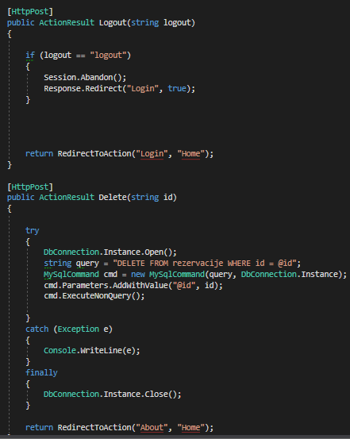

*Slika 5*

Na slici 5 imamo HttpPost metode Logout() i Delete().Logout() služi da se administrator izloguje i sesija se uništava i redirektuje nas na login stranicu.Metoda Delete() služi da administrator pomoću ID rezervacije na stranici Prikaz rezervacija može da obriše određenu rezervaciju.

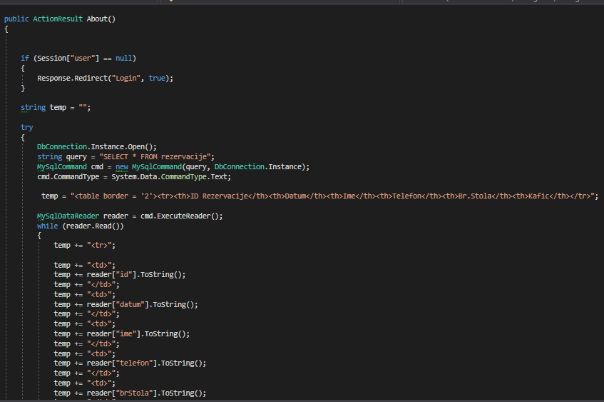

*Slika 6*

Na slici 6 nas metoda About koja pokazuje na Prikaz rezervacija vraća na login stranicu ako nismo ulogovani,a ako jesmo po učitavanju stranice otvara se konekcija na bazu i prikazuju se sve rezervacije koje se u njoj.

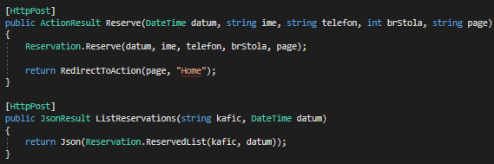

*Slika 7*

Na slici 7 Imamo HttpPost metode Reserve() i ListReservation().Reserve() poziva metodu Reserve u klasi Reservation.cs za upis rezervacije u bazu.ListReservation() je HttpPost JsonResult metoda koja vraca Json podatke o rezervaciji u određenom danu i poziva metodu ReservedList iz klase Reservation.cs

# Zakljucak:

Glavna stvar kod ovog projekta je da ima dosta komunikacije sa bazom podataka.Pored toga je lepo i inovativno 360 pregled po kafiću gde se vrše rezervacije.Pored toga imamo i odeljke sa ograničenim pristupom gde je potrebno logovanje administratora.

# Literatura:

<https://docs.microsoft.com/en-us/aspnet/mvc/overview/getting-started/introduction/getting-started> - Majkrosoftvova dokumentacija za ASP.NET MVC